МИНИСТЕРСТВО НАУКИ И ВЫСШЕГО ОБРАЗОВАНИЯ  
РОССИЙСКОЙ ФЕДЕРАЦИИ

Федеральное государственное автономное образовательное учреждение   
высшего образования

«КРЫМСКИЙ ФЕДЕРАЛЬНЫЙ УНИВЕРСИТЕТ им. В. И. ВЕРНАДСКОГО»

ФИЗИКО-ТЕХНИЧЕСКИЙ ИНСТИТУТ

Кафедра компьютерной инженерии и моделирования

**ОТЧЕТ ПО ПРАКТИЧЕСКОМУ ЗАДАНИЮ №9**

**«Обеспечение безопасности в среде операционной системы GNU Linux»**

Практическая работа

по дисциплине «Системное программное обеспечение»

студента 3 курса группы ИВТ-б-о-222(1)

Гоголева Виктора Григорьевича

09.03.01 « Информатика и вычислительная техника»

Симферополь, 2025

Ход Работы

1. Определить для обычного пользователя возможность для запуска команды tcpdump через команду sudo.

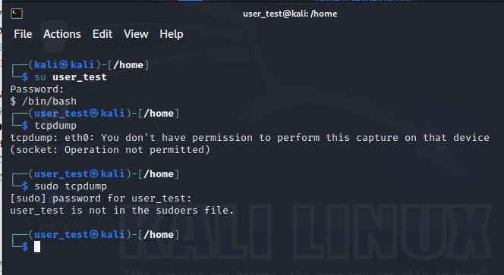

Рисунок – попытка запуска утилиты требующей sudo или root

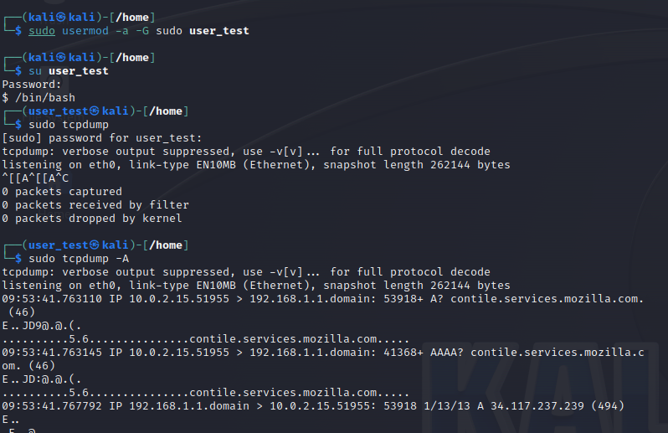

Рисунок – успешная попытка после добавления пользователя в группу sudo

1. Установить пароль на grub

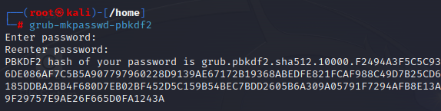

Рисунок – выполнении утилиты для ввода пароля и генерации хеша для него

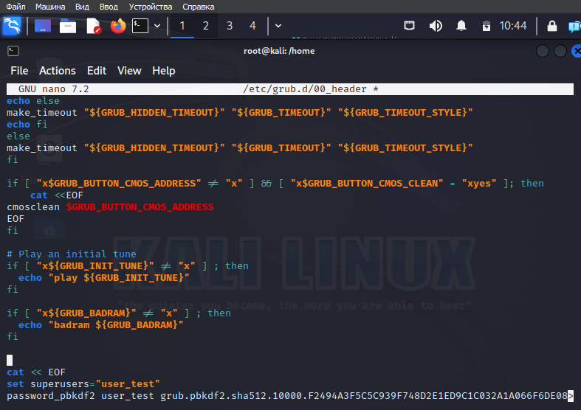

Рисунок – редактирование конфига, добавление имя пользователя и хеш пароля

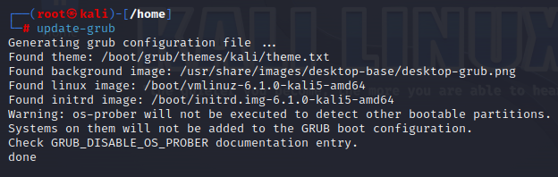

Рисунок - обновление конфигурации grub командой update-grub

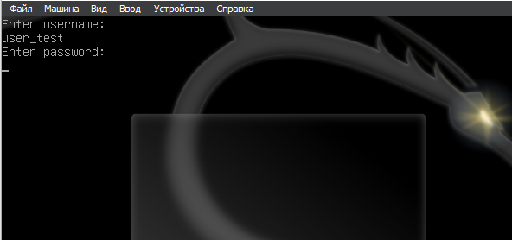

Рисунок – перезапуск системы и проверка что задание выполнено

3. Настроить ограничения для работы программы ssh путем редактирования файла конфигурации. Запретить удаленный доступ к системе суперпользователю, изменить порт для подключения с 22 на иной (например 6622).

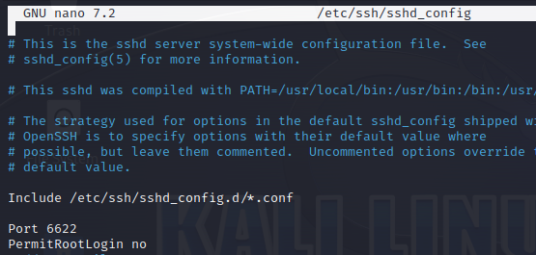

Рисунок – редактирование конфига sshd

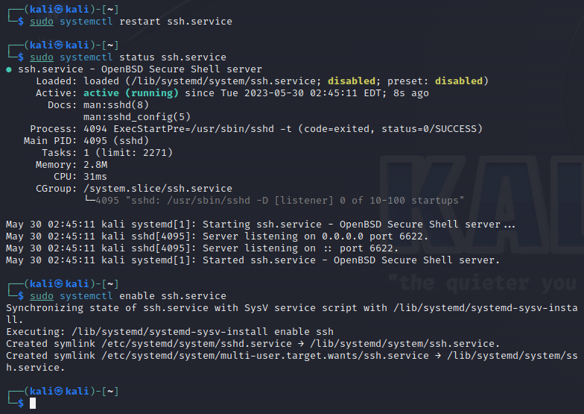

Рисунок – перезапуск демона, чтобы конфиг применился

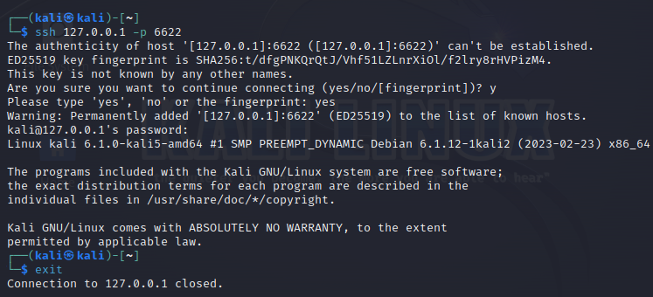

Рисунок – попытка подключения

Получаем уведомление что требуется пара ключей.

4. Настроить аутентификацию программы SSH по ключевой паре вместо паролей.

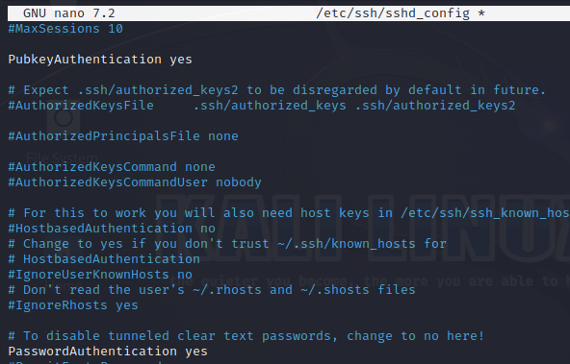

Рисунок - Изменения конфига

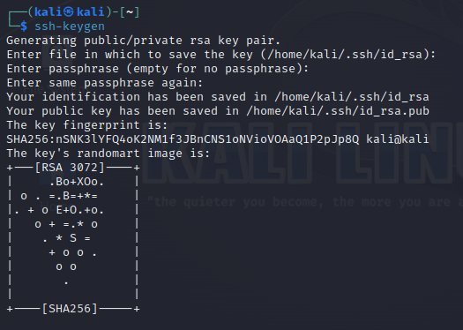

Рисунок – генерация публичного и приватного ключ

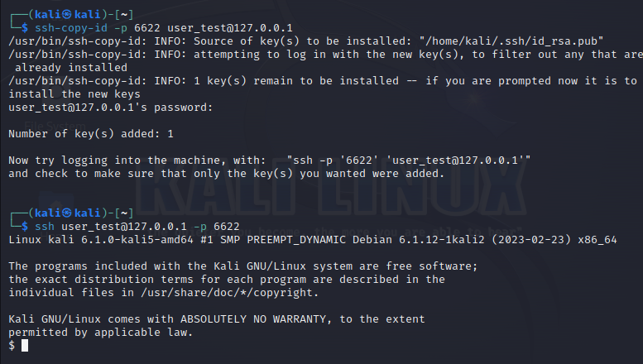

Рисунок – копирование публичного ключа с хоста на сервер и проверка доступа